Практическая работа №2

Тема: Создание базы данных «Приёмная комиссия»

Цель: освоение приёмов работы с Microsoft Access2003, в процессе создания спроектированной базы данных.

Используемые программные средства: Microsoft Access2003.

Ход работы:

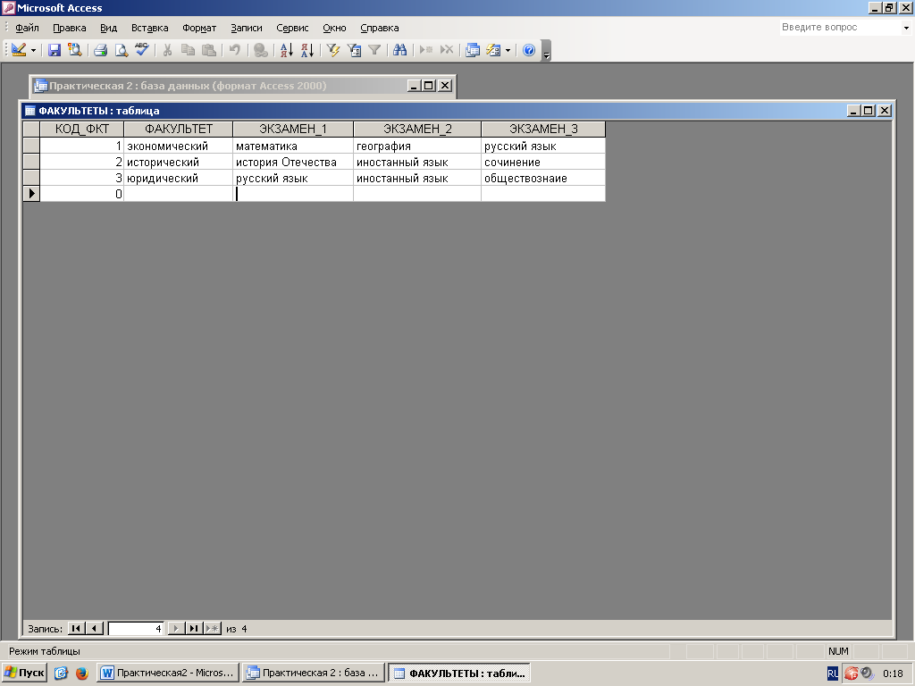Создаём таблицу факультеты:

Создаём таблицу специальности:

Создаём связи между ними:

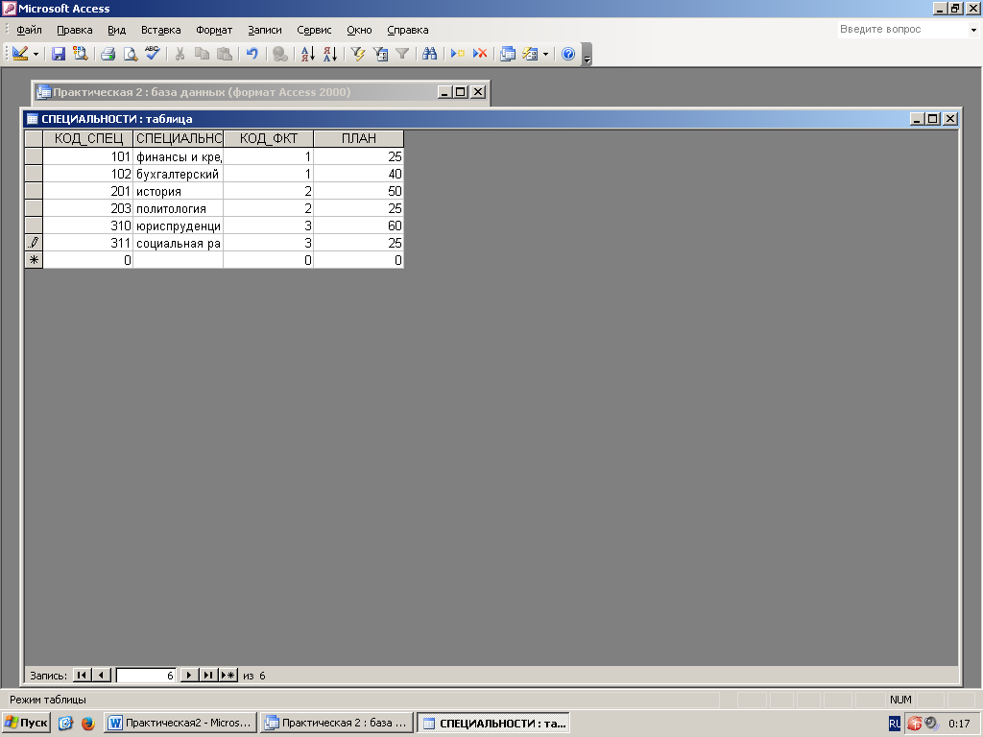Создаём таблицу специальности:

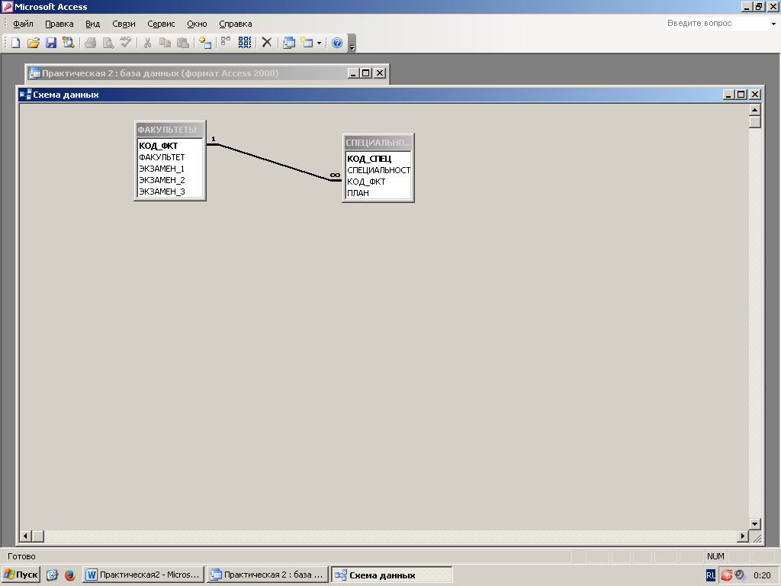Создаём связи между ними:

Вывод: я освоила приёмы работы с Microsoft Access2003, в процессе создания спроектированной базы данных.